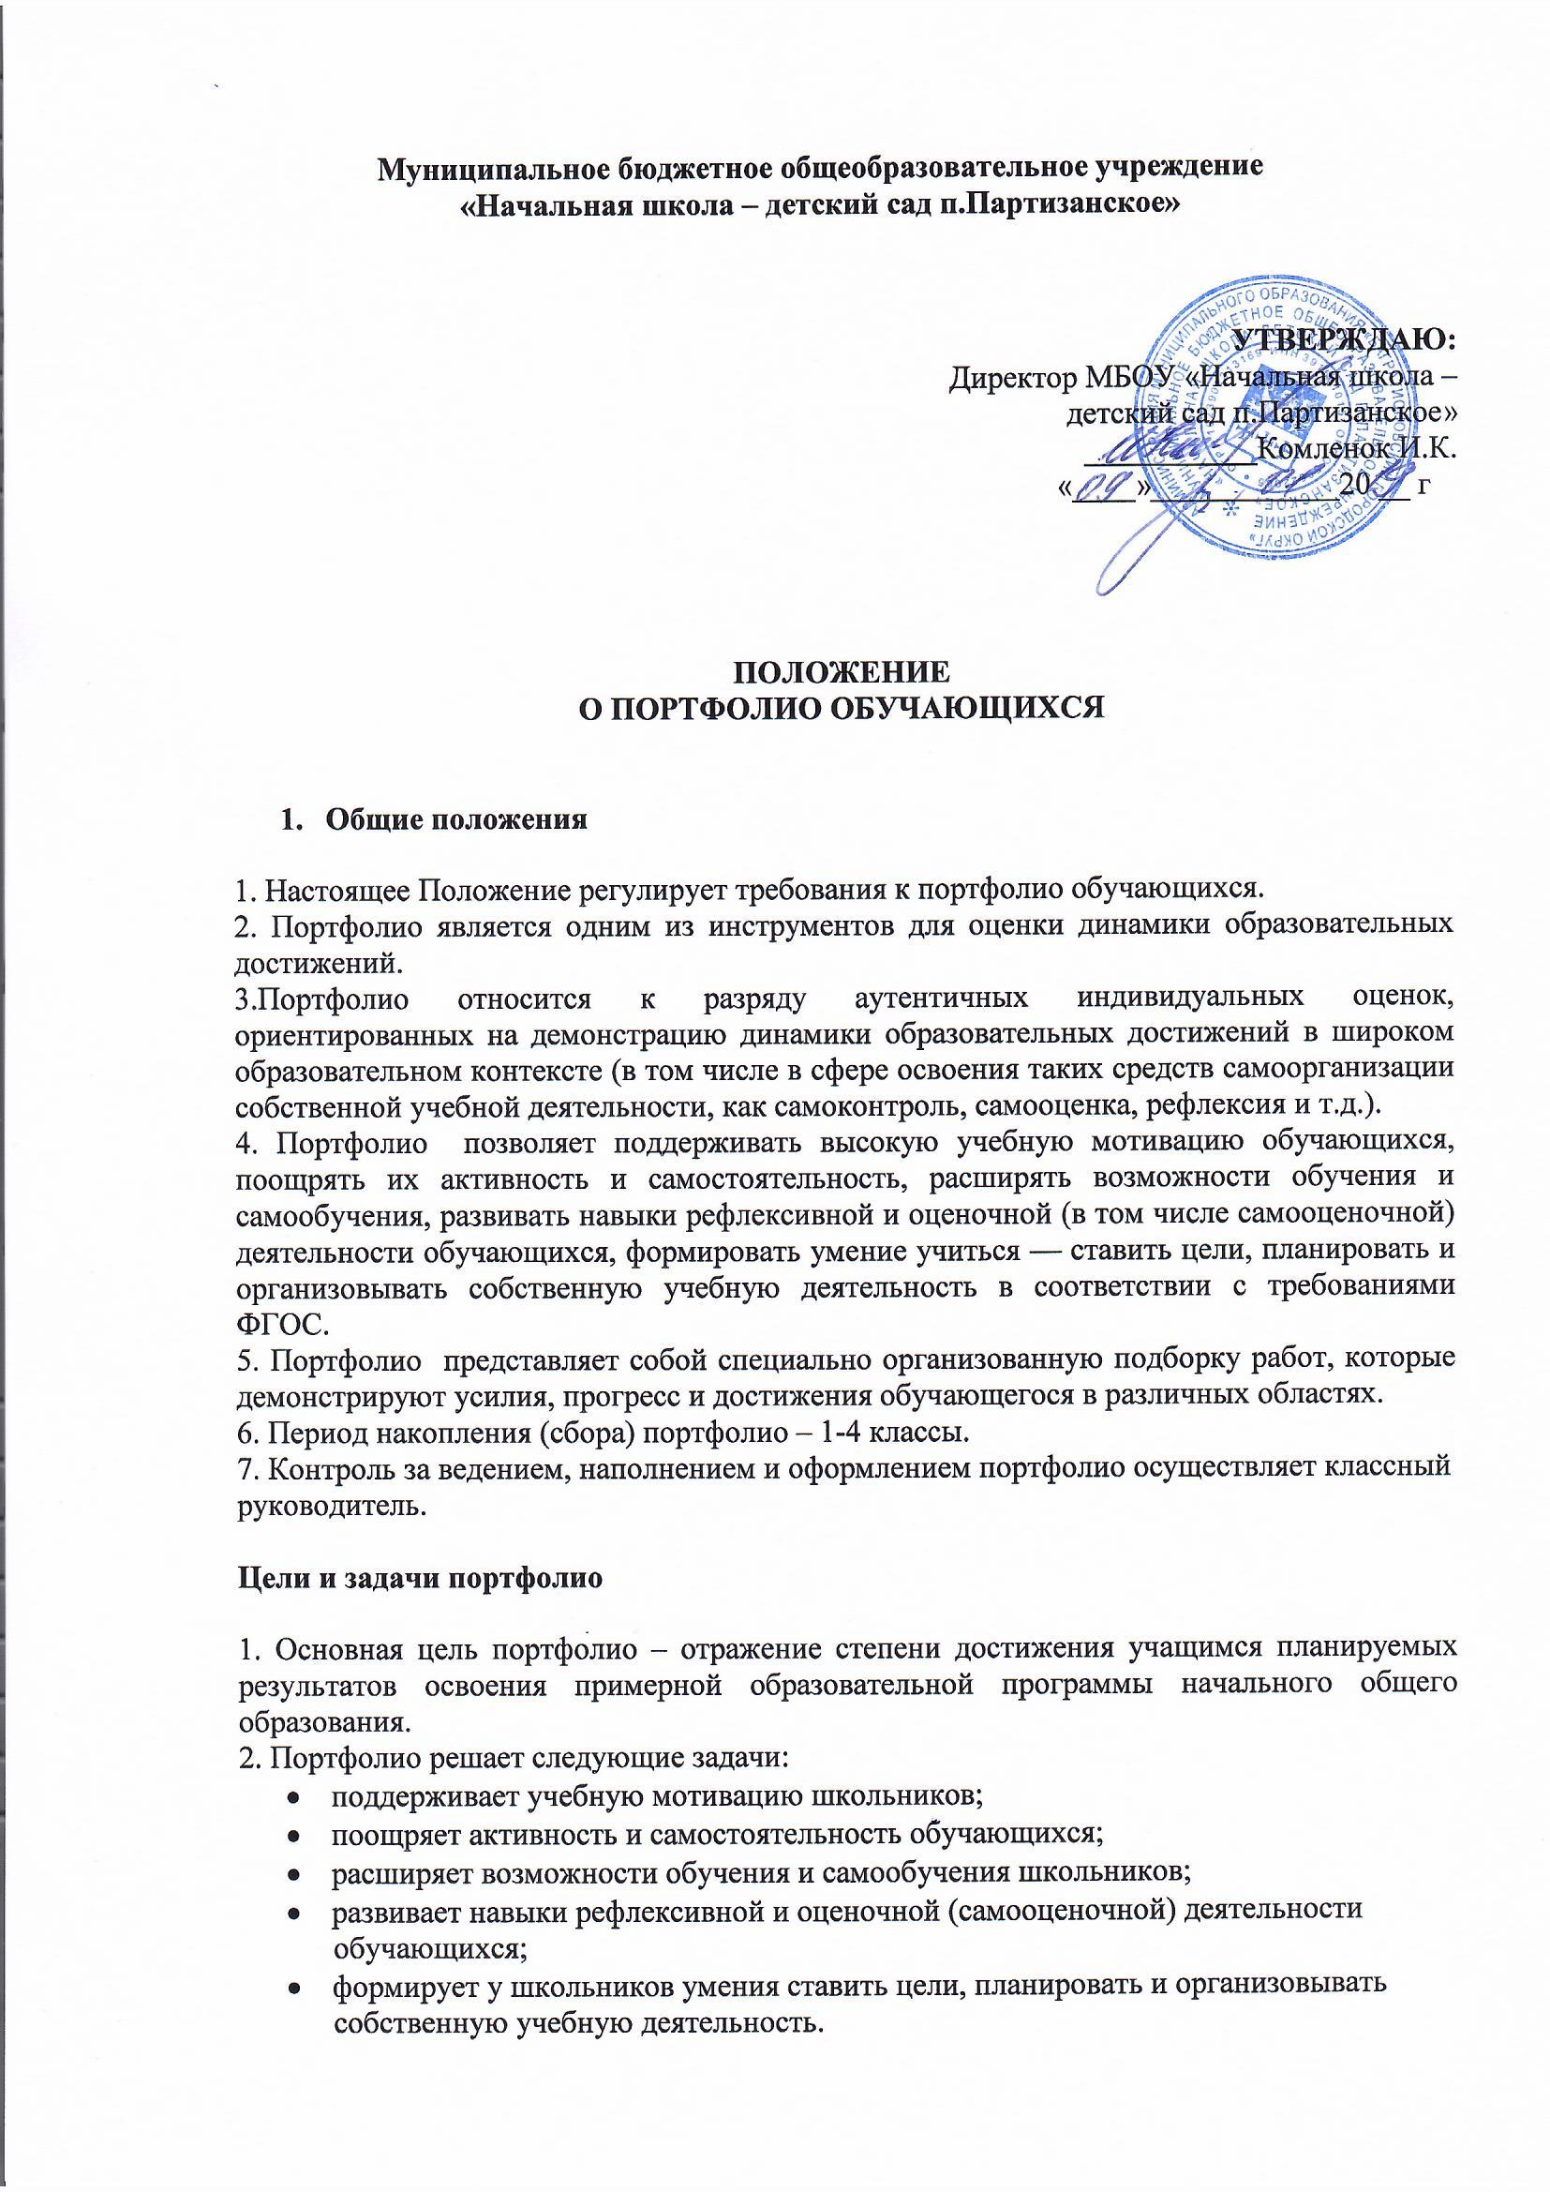

Муниципальное бюджетное общеобразовательное учреждение
«Начальная школа – детский сад п.Партизанское»

УТВЕРЖДАЮ:
Директор МБОУ «Начальная школа –
детский сад п.Партизанское»
___________Комленок И.К.
«____»____________20 __ г

ПОЛОЖЕНИЕ
О ПОРТФОЛИО ОБУЧАЮЩИХСЯ

- Общие положения

1. Настоящее Положение регулирует требования к портфолио обучающихся.
2. Портфолио является одним из инструментов для оценки динамики образовательных достижений.
3.Портфолио относится к разряду аутентичных индивидуальных оценок, ориентированных на демонстрацию динамики образовательных достижений в широком образовательном контексте (в том числе в сфере освоения таких средств самоорганизации собственной учебной деятельности, как самоконтроль, самооценка, рефлексия и т.д.).
4. Портфолио позволяет поддерживать высокую учебную мотивацию обучающихся, поощрять их активность и самостоятельность, расширять возможности обучения и самообучения, развивать навыки рефлексивной и оценочной (в том числе самооценочной) деятельности обучающихся, формировать умение учиться — ставить цели, планировать и организовывать собственную учебную деятельность в соответствии с требованиями ФГОС.
5. Портфолио представляет собой специально организованную подборку работ, которые демонстрируют усилия, прогресс и достижения обучающегося в различных областях.
6. Период накопления (сбора) портфолио – 1-4 классы.
7. Контроль за ведением, наполнением и оформлением портфолио осуществляет классный руководитель.

Цели и задачи портфолио

1. Основная цель портфолио – отражение степени достижения учащимся планируемых результатов освоения примерной образовательной программы начального общего образования.
2. Портфолио решает следующие задачи:
- поддерживает учебную мотивацию школьников;
- поощряет активность и самостоятельность обучающихся;
- расширяет возможности обучения и самообучения школьников;
- развивает навыки рефлексивной и оценочной (самооценочной) деятельности обучающихся;
- формирует у школьников умения ставить цели, планировать и организовывать собственную учебную деятельность.

Структура портфолио

1. Портфолио оформляется в виде книги достижений обучающегося.
2. В портфолио учеников начальной школы включаются:
- выборки детских работ — формальных и творческих, выполненных в ходе обязательных учебных занятий по всем изучаемым предметам. Работы должны быть подобраны так, чтобы их совокупность демонстрировала нарастающие успешность, объем и глубину знаний, достижение высоких уровней формируемых учебных действий.
- материалы, характеризующие достижения обучающихся в рамках учебной (сочинения, итоговые работы по предметам, итоговую метапредметную работу, рисунки и др.) и внеучебной (школьной и внешкольной) и досуговой деятельности, например, результаты участия в олимпиадах, конкурсах, смотрах, выставках, концертах, спортивных мероприятиях и др.
3. Основное требование, предъявляемое к этим материалам, — отражение в них степени достижения планируемых результатов освоения примерной образовательной программы начального общего образования.

Требования к оформлению

- Записи вести аккуратно и самостоятельно.
- Предоставлять достоверную информацию.
- Каждый отдельный материал, включенный в портфолио, должен датироваться.
- В конце года ученик самостоятельно проводит анализ личных достижений в различных видах деятельности и намечает планы действий с учетом имеющихся результатов.

Оформление портфолио

  - Портфолио оформляется в соответствии с настоящим Положением самим обучающимся в папке-накопителе с файлами на бумажных носителях и/или в электронном виде.
  - По необходимости, работа обучающихся с портфолио сопровождается помощью взрослых: педагогов, родителей, классных руководителей, в ходе совместной работы которых устанавливается отношения партнерства, сотрудничества. Это позволяет обучающимся постепенно развивать самостоятельность, брать на себя контроль и ответственность.
  - Обучающийся имеет право включать в портфолио дополнительные материалы, элементы оформления с учетом его индивидуальности.

